Document  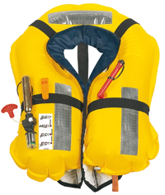  élève |  | Séquence  "Prise de contact et mise en jambe …."  Activité :  ApneaSafe – identification des écarts entre cahier des charges, modèle multi-physique et performances cinématiques réelles |  | Bac S SI  2 h

Mise en situation
Dans le cadre du projet interdisciplinaire de terminale, quatre élèves du lycée Mendès France se sont attachés à rechercher une solution pour sécuriser les apnéistes (plongeurs en apnée).

Ils ont réalisés un gilet gonflable capable de remonter le plongeur dès que le temps d’immersion paramétré est échu (temps d’immersion paramétrable par le plongeur) et d’assurer l’envoi d’une alerte par sms et une géolocalisation sur Google maps et Google Earth.

Ce système a été baptisé ApneaSafe.
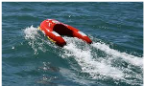
Illustration 1: Usafe

En parallèle un autre projet de sauvetage en mer était à l’étude…. Usafe (à croire qu’ils se sont inspirés du nom du projet des 4 élèves de Mendès!?)

A travers cette activité nous allons essayer de vous faire vivre une des situations du projet.

Un projet de terminale s’articule chronologiquement de la manière suivante :
- élaboration d’un cahier des charges (formalisme utilisé dans ce projet : SysMl) ;
- élaboration d’un modèle (multi-physique dans notre cas) permettant de prédire les futures performances ;
- réalisation d’une maquette ou plusieurs maquettes qui une fois assemblées forme un prototype ;
- investigation sur la maquette (essai en piscine en l’occurrence avec la bouée équipée du déclencheur) ;
- quantification des écarts et recherche des origines ;
- apport de correction au modèle pour assurer un comportement conforme aux essais réels.

Ressources à disposition
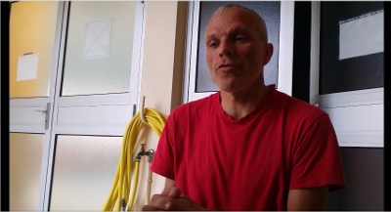
- Cahier des charges (annexe 1) ainsi qu’une vidéo d’aide à la lecture. ;
- La vidéo 1 interview de Raphaël Le Cam (plongeur / formateur à l’université de Rennes) ;

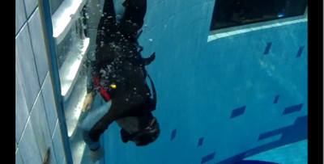
- La vidéo 2 de l’essai à 3 kg de lest (ceinture de plongée) réalisé dans la fosse de 10 mètres de profondeur à la piscine des Gayeulles à Rennes.

- Conditions de l’essai précédent (annexe 2) ;
- Evolution de la masse volumique de l’eau en fonction de la température (annexe 3) ;
- Les performances cinématiques réelles (profondeur d’immersion du plongeur en fonction du temps en phase de remontée d’urgence) réalisées à partir de l’essai précédemment cité (annexe 4).
- Ressources scientifiques (annexe 5) ;
- Le modèle multi-physique (à compléter) du système ApneaSafe (Document réponse 1) ainsi que les explications du modèle en vidéo ;
- Le modèle multi-physique au format OpenModelica.
- Les tutoriaux vidéos d’OpenModelica (partie 1 à 4) dans le cas où vous débutez avec OpenModelica.

Travail demandé

Analyse du besoin
- Visionner l’interview de Raphaël Le Cam (vidéo 1).
- Visionner la vidéo explicative du cahier des charges en SysMl.
- Compléter le tableau ci-après en vous aidant du cahier des charges en SysMl.

Quels sont les dangers en plongée sous-marine ?
Raphaël Le Cam a t-il été victime d’un « accident » de plongée ? Lequel ?
Existe t-il des matériels pour sécuriser les apnéistes ?
Quel(s) matériel(s) réalise(nt) le gonflage de la bouée du gilet ?
Comment peut-on connaître la profondeur d’immersion ?
Indiquer la grandeur physique à mesurer ainsi que le matériel assurant cette mesure.
Comment le plongeur sait-il que son temps de plongée est quasiment échu ?

Analyse des performances réelles obtenues

- Visionner la vidéo 2relative à l’essai en piscine.
- Préciser les conditions d’essai et vérifier à partir de cette vidéo, que l’étude cinématique donnée à l’annexe 4 semble conforme quant-au temps de remontée.

Paramétrage du modèle et investigations à partir de celui-ci
A partir de maintenant l’objectif sera de vérifier que le modèle multi-physique se comporte globalement comme le vrai système ApneaSafe dans le but de s’en servir afin d’investiguer sur ce dernier pour en définir de nouvelles performances.
Remarque : la démarche adoptée dans le projet était l’inverse. Les élèves ont dans premier temps élaboré le modèle multi-physique après avoir réalisé le cahier des charges. A partir du modèle obtenu, ils ont pu dimensionner le volume de la bouée et ainsi connaître le temps nécessaire à remonter le plongeur avec et sans délestage de la ceinture de lest.

- Visionner la vidéo explicative du modèle multi-physique.
- A l’aide des annexes, compléter le modèle multi-physique à partir du cahier des charges et des informations relatives aux conditions d’essai.
- Simuler modèle multi-physique et caractériser les écarts entre le cahier des charges, le modèle et les performances réelles obtenues en piscine.
- Vérifier à partir du modèle que le temps de montée est inférieur à 14 secondes si l’on déleste aussi le plongeur de sa ceinture de lest.

Annexe 1 – Cahier des charges
Le cahier des charges partiel est fourni ci-dessous selon le formalisme SysMl.
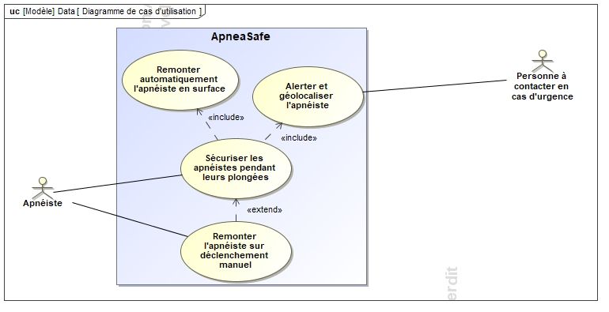
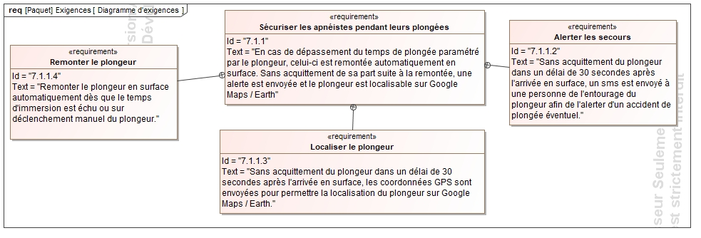
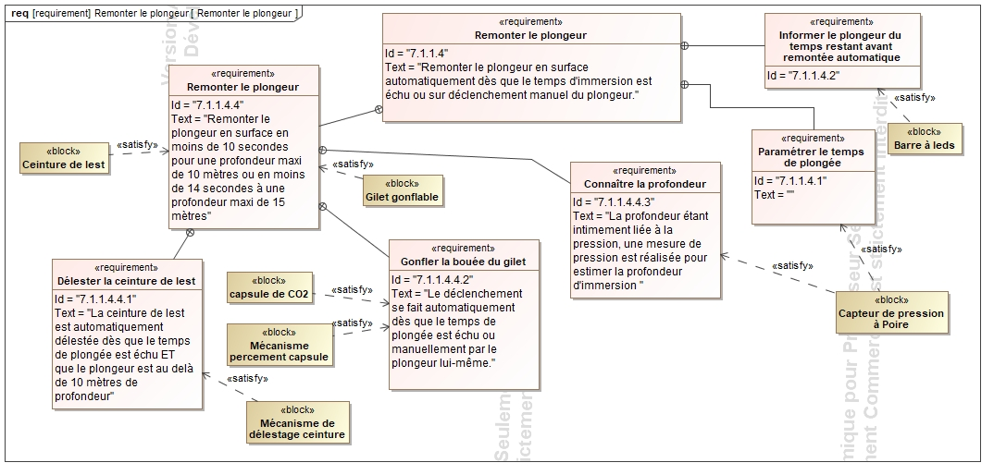
Annexe 2 - Conditions de l’essai réalisé à la piscine des Gayeulles (lest à 3 kg)

- La masse et le volume estimé du plongeur (bouée et combinaison comprises) sont respectivement de 75 kg et à 80 Litres ;
- La surface frontale S et le coefficient de pénétration Cx du plongeur sont respectivement estimés à 0,35 m² et à 0,6 ;
- L’eau de la piscine est de 28°C en surface et sera considérée constante quelle que soit la profondeur ;
- Les essais ont eu lieu sur Terre (eh oui!), l’accélération de pesanteur vaut donc 9,81 m.s⁻².
- Le volume de la bouée gonflable du gilet une fois gonflé est de 10 Litres.

Annexe 3 - Evolution de la masse volumique en fonction de la température

Annexe 4 - Performance cinématique réelle

Le relevé suivant a été obtenu à partir d’une analyse cinématique de la vidéo 2 (essai à la piscine des Gayeulles)

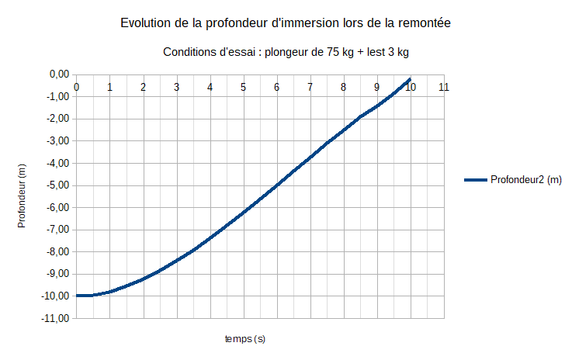
Annexe 5 - Ressources scientifiques

Poussée d'Archimède
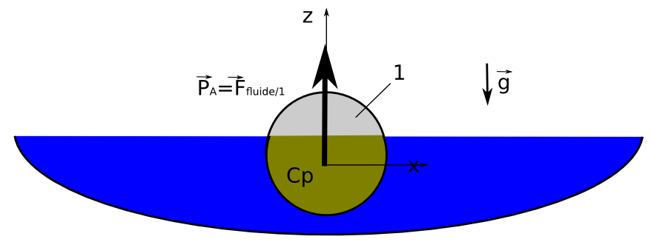
La poussée d'Archimède se modélise par un vecteur orienté vers le haut et appliqué en Cp (centre de poussée).

Elle représente la force exercée par un fluide sur un objet.

Avec :
ρ_{f} : masse volumique du fluide déplacé (kg.m⁻³).
g=9,81 m.s⁻² (champ de pesanteur)
V_{f} : Volume de fluide déplacé (m³).

Remarque 1 : le centre de poussée Cp correspond au centre de gravité de la masse de fluide déplacé (parfois noté Gf)

Remarque 2 : tout objet dans l'air de la vie quotidienne est soumis à la poussée d'Archimède mais celle-ci est négligeable en raison de la faible masse volumique de l'air (à 15°C au niveau de la mer)

Forces de frottements fluides
Un frottement fluide est une force de frottement qui s'exerce sur un objet qui se déplace dans un fluide.

Cx : Coefficient aérodynamique (sans dimension)

: masse volumique du fluide (kg.m⁻³)

S : Section apparente de l'objet en déplacement (m²) (aussi appelé Section frontale et Maitre-couple)

On retiendra que la force est proportionnelle au carré de la vitesse.

Remarque :
Pour des vitesses très faibles on utilise la formule de Stokes où cette fois la force est simplement proportionnelle à la vitesse.

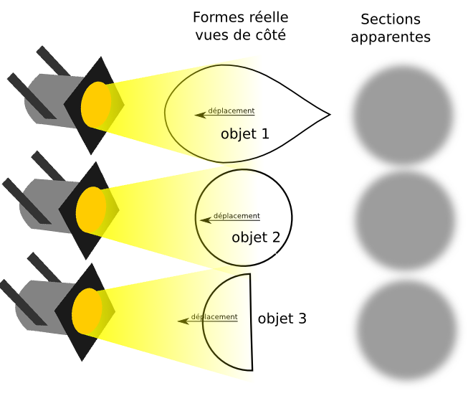
Les trois objets ont la même section apparente, mais les Cx ne sont pas équivalents.
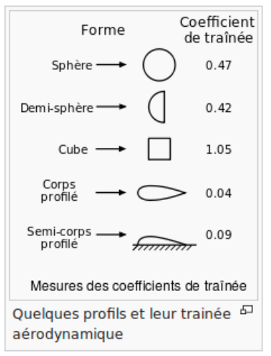

Document réponse 1 – Modèle multi-physique du système ApneaSafe (à compléter)

Éléments
à paramétrer


